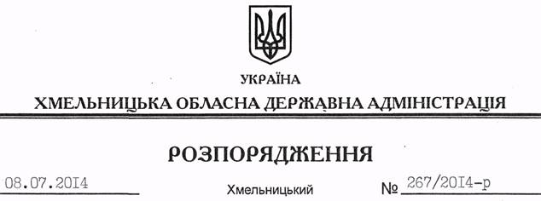

Про визнання таким, що втратило чинність, розпорядження голови обласної державної адміністрації від 09.04.2009 № 120/2009-р

На підставі статей 6, 39 Закону України “Про місцеві державні адміністрації”:
Визнати таким, що втратило чинність, розпорядження голови обласної державної адміністрації від 09.04.2009 № 120/2009-р “Про раду з питань безпечної життєдіяльності населення при обласній державній адміністрації”.

Голова адміністрації Л.Прус

